ŠPORTNI DAN – 10.9.2024

8. in 9. razred

SLIVNICA

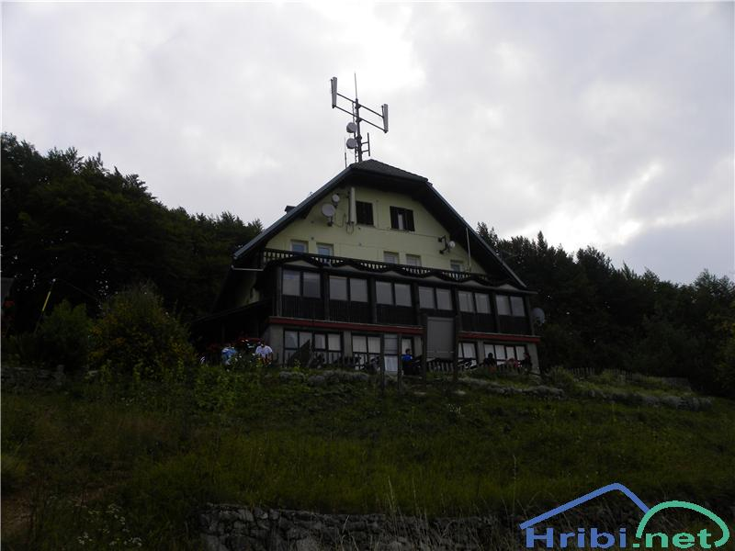

ZBOR (pred šolo) za prevzem malice (v spremstvu razrednikov) OB 7.30

ODHOD (parkirišče pri Fužinskem gradu) OB 7.45

POVRATEK V ŠOLO IN KOSILO OB 13.30

INTERNETNA POVEZAVA:

https://www.hribi.net/izlet/cerknica_slivnica/26/227/867

Cena prevoza: cca 7 EUR (po položnici)

Priporočljivi so pohodniški čevlji čez gležnje. Prepovedani so športni copati z gladkim podplatom.
S seboj imejte tudi rezervna oblačila, osvežilno pijačo in dobro voljo!

